Пажљиво прочитајте текст о протистима, извуци непознате појмове из текста (само их запиши у свеску), а затим одговори на питања.

Пре него што су протисти били издвојени као посебно царство, ботаничари су аутотрофне протисте (једноћелијске алге) изучавали као биљке, а зоолози,
хетеротрофне облике протиста, као животиње (протозоа).
Овакав приступ је и сада актуелан из многих разлога због тога што је сигурно да су животиње еволуирале од хетеротрофних протиста, а биљке од аутотрофних. Међутим, неопходно је истаћи да многе друге форме међу протистима немају познатих вишећелијских сродника, што оправдава њихово разликовање као посебног царства.

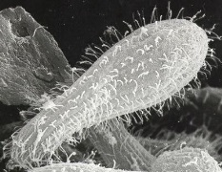 | Неке врсте протозоа користе се као тест организми за одређивање акутних и хроничних ефеката нових развијених хемикалија. У овом процесу се користи протозоа Тetrahymena pyriformis.  Свака јединка ове врсте храни се другом врстом хемикалија или већом дозом
једне хемикалије. Прати се смртност јединки на тај начин одређује ниво токсичности нових хемикалија. Ова процедура је веома корисна у одређивању ефеката пестицида и провере токсичности нових производа за уклањање непожељних врста.

Протозое утичу на квалитет (плодност) земљишта. Хранећи се земљишним бактеријама, протозое регулишу бактеријску популацију, одржавајући их на „физиолошки младим колонијама”. Ово повећава брзину деловања бактерија као декомпозитора (разлагача) органске супстанце. Истраживања су показала да присуство протозоа у земљишту повећава раст биљака.

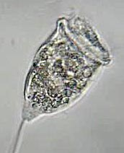 | Неке врсте протозоа користе друге ситне животињице бара и рукаваца „као такси”!  Под микроскопом можете видети неке врсте протозоа, као што је Vorticella, које „расту” на леђима водених рачића и водених бува. Vorticella добија бесплатну вожњу, а и храну налази успут. Друга врста Vorticella „допушта” да се у њеном телу - ћелији, населе одређене врсте алги. Неки научници верују да се Vorticellе понашају као пољопривредници „гајећи“ алге. То значи да оне користе храну произведену од алги у
својој исхрани.

Протозое су корисни чланови у ланцу исхране. Хране се детритусом, алгама, другим протозоама и многим врстама бактерија. Како су бактерије једина жива бића која могу усвојити азот, протозое својом исхраном доприносе преношење овог животно важног елемента.
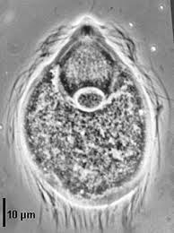 | Термити користите протозое да би сварили целулозу. Термити се хране биљним влакнима. Целулоза је богат извор енергије, али је и тешко сварљива. Термити су се због тога „ослонили” на симбиотске врсте протозоа као што је Trichonympha. У цревима термита ова протозоа разлаже целулозу и апсорбује крајње производе варења. Али овом симбионтском односу није крај. На површини ћелија Trichonymphe живе симбионтске бактерије које производе ензиме потребне за варење целулозе.
Овај однос је један од најбољих примера симбиозе међу различитим групама организмама.

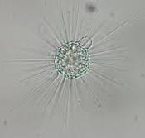 | Heliozoa је протозоа која изгледа као „фудбалска лопта са шиљцима”. Шиљци су покривени лепљивим супстанцама које су отровне за друге протозое. Свако ко додирне ову протозоу бива одмах парализован. На овај начин Heliozoa лако долазе до хране. Протозоама се хране водене буве, пљоснати црви, рачићи и многи други бескичмењаци.

Шта из ових текстова можете да закључите о протистима (грађа, начин живота, тип исхране, улога у природи...)?

